О разграничении территории городского округа ЗАТО Светлый на секторы и утверждении перечня закреплённых за работниками администрации городского округа ЗАТО Светлый секторов для контроля за проведением мероприятий по благоустройству и санитарной очистке

В целях дальнейшего улучшения благоустройства и санитарного состояния городского округа ЗАТО Светлый, руководствуясь Уставом муниципального образования Городской округ ЗАТО Светлый Саратовской области, администрации городского округа ЗАТО Светлый ПОСТАНОВЛЯЕТ:
- Разграничить территорию городского округа ЗАТО Светлый
на секторы для контроля за проведением мероприятий по благоустройству и санитарной очистке в соответствии со схемой согласно приложению № 1.
- Утвердить перечень закрепленных за работниками администрации городского округа ЗАТО Светлый секторов для контроля за проведением мероприятий по благоустройству и санитарной очистке согласно приложению № 2.
- Назначить начальника муниципального учреждения «Жилищно-эксплуатационное управление администрации городского округа ЗАТО Светлый» Стрежневу Елену Константиновну ответственным за организацию оперативного анализа состояния благоустройства территории городского округа ЗАТО Светлый и дальнейшего принятия мер по повышению уровня благоустройства.
- Отменить постановление администрации городского округа ЗАТО Светлый от 19.07.2012 № 242 «Об утверждении перечня закреплённых за работниками администрации городского округа ЗАТО Светлый территорий городского округа ЗАТО Светлый, подлежащих благоустройству и санитарной очистке».

2

- Опубликовать настоящее постановление в газете городского округа ЗАТО Светлый «Светлые вести» и разместить (обнародовать) на официальном сайте администрации городского округа ЗАТО Светлый www.zatosvetly.ru в сети Интернет.

Глава администрации
городского округа ЗАТО Светлый З.Э. Нагиев

Приложение № 2
к постановлению администрации городского округа ЗАТО Светлый
от 11.09.2014 № 191

ПЕРЕЧЕНЬ
закреплённых за работниками администрации городского округа ЗАТО Светлый секторов для контроля за проведением мероприятий по благоустройству и санитарной очистке

№ п/п | Секторы | Ответственный за проведение мероприятий по благоустройству и санитарной очистке  на территории сектора
1 | Сектор № 1 | Гончаров Владимир Николаевич – директор муниципального учреждения «Служба материально-технического обеспечения и транспортного обслуживания органов местного самоуправления городского округа ЗАТО Светлый»
2 | Сектор № 2 | Михайлова Людмила Яковлевна – директор муниципального учреждения «Централизованная бухгалтерия» городского округа ЗАТО Светлый
3 | Сектор № 3 | Коркишко Инна Вячеславовна – заместитель главы администрации городского округа ЗАТО Светлый по социальным – начальник управления образования, молодежной политики и развития спорта
4 | Сектор № 4 | Гурьева Наталья Александровна – начальник отдела по управлению муниципальной собственностью и земельными ресурсами администрации городского округа ЗАТО Светлый
5 | Сектор № 5 | Шутарева Людмила Александровна – начальник экономического отдела управления финансов, экономики и инвестиционной политики администрации городского округа ЗАТО Светлый
6 | Сектор № 6 | Блинков Александр Николаевич – заместитель начальника муниципального учреждения «Жилищно-эксплуатационное управление администрации городского округа ЗАТО Светлый»
7 | Сектор № 7 | Спиридонова Любовь Константиновна – заместитель начальника муниципального учреждения «Жилищно-эксплуатационное управление администрации городского округа ЗАТО Светлый»
8 | Сектор № 8 | Сысов Александр Семенович – начальник военно-мобилизационного отдела администрации городского округа ЗАТО Светлый

Приложение № 1
к постановлению администрации
городского округа ЗАТО Светлый
от 11.09.2014 № 191

СХЕМА
разграничения территории городского округа ЗАТО Светлый
на секторы для контроля за проведением мероприятий по благоустройству и санитарной очистке

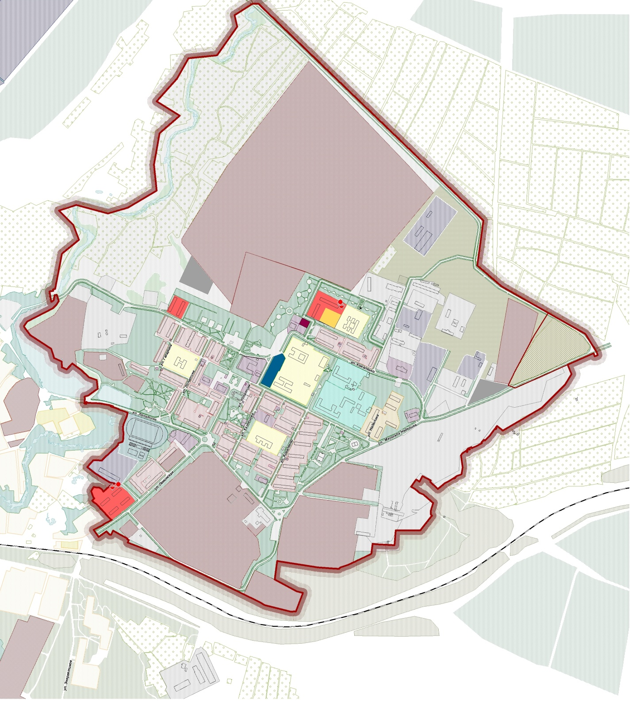

2
8
1
6
3

5
4
7

